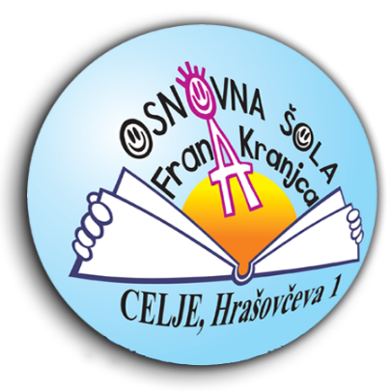

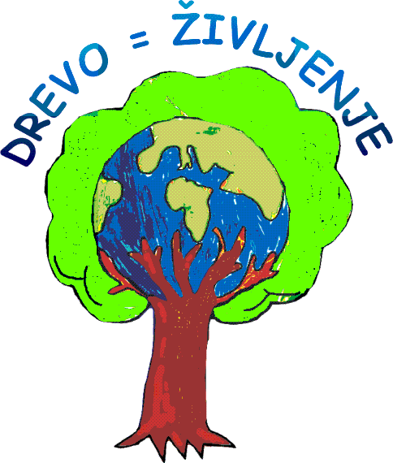

___________________________________________________________________________
DREVO = ŽIVLJENJE
nacionalni projekt

EVALVACIJSKO POROČILO 2019/2020

Ime šole:____________________________________________________________________
Naslov:_____________________________________________________________________
Telefon:____________________________________________________________________
Ime in priimek vodje projekta:___________________________________________________
Elektronski naslov:____________________________________________________________

Število učencev, ki so sodelovali v projektu:________________________________________
Število učiteljev - mentorjev, ki so sodelovali:______________________________________
Podatki mentorjev (ime, priimek):

Zapišite tri mnenja učencev o izvedeni učni uri:
- _____________________________________________________________________
_____________________________________________________________________
- _____________________________________________________________________
_____________________________________________________________________
- _____________________________________________________________________
_____________________________________________________________________

Zapišite, kakšne so prednosti učne ure, ki ste jo izvedli.
___________________________________________________________________________
___________________________________________________________________________
___________________________________________________________________________
___________________________________________________________________________
___________________________________________________________________________
___________________________________________________________________________
___________________________________________________________________________
___________________________________________________________________________

Evalvacijsko poročilo pošljite Klavdiji Krbavac Kenda na e-mail: klavdija.krbavac@gmail.com do 20.aprila 2020.

